**CAPITULO 1**

1. **CARACTERIZACIÓN DE MATERIALES NO METÁLICOS.**

Al hablar de materiales No-Metálicos enfocamos un tema inmensamente grande ya que la variedad existente sobre la faz de la tierra es muy amplia por esa razón el propósito de este estudio se enfocara simplemente en procesos de caracterización de materias primas no-metálicas, utilizadas en la industria cerámica tradicional del Ecuador, como serian las arcillas, feldespatos, sílices, caolines.

La caracterización de una materia prima, es la descripción de aquellas características de la composición y estructura en las que se incluyen a los defectos del material que son significantes para una preparación particular, estudio de las propiedades, aplicaciones a nivel industrial y demás, básicamente al caracterizar un material se crea una ficha personal única, con los datos arrojados por cada uno de los ensayos realizados en el mismo. Dichos ensayos nos dan a conocer la mineralogía, reología y propiedades físico – químicas del material analizado.

Para caracterizar un material es necesario evaluar su composición y estructura suficientemente para que el material y sus propiedades puedan ser reproducidas, hablando de un proceso industrial se podría decir que;

**“Las propiedades de un producto final van a depender de las características iniciales de las materias primas”** [1]*.

Existen varias etapas en la caracterización, por lo que, establecer las áreas de caracterización a evaluar es la parte crítica y más difícil, ya que se debe tomar en cuenta varios aspectos según Flock (1) como son;

* Debido a los factores económicos la caracterización más barata se realiza primero.
* Cualquier caracterización que no sea necesaria para predecir el comportamiento de procesamiento deber ser evitada.
* Información de un solo tipo de caracterización no es válida.
* Técnicas analíticas instrumentales
* Métodos instrumentales proveen medios de caracterización rápidos, reproducibles y relativamente automáticos.
* Mejora continua de límites de detección o resolución

**1.1. Descripción de las Propiedades de Materiales No Metálicos.**

Las características de un material son parámetros que especifican los aspectos químicos y físicos de la:

***Composición***.- proporciones de los componentes diferentes química y físicamente y la ***estructura.***- distribución espacial, orientación y asociación de componentes. Al momento de realizar una caracterización hay que tener claro ciertos conceptos que se analizaran como son: Partículas, Polvos, Coloide y Aglomerados duros y débiles.

**Propiedades Físico-Químicas**

Las importantes aplicaciones industriales para la cerámica tradicional de este grupo de materiales radican en sus propiedades físico-químicas. Dichas propiedades derivan, principalmente, de:

* Su pequeño tamaño de partícula
* Su morfología laminar

Como consecuencia de estos factores, presentan, por una parte, un valor elevado del área superficial y, a la vez, la presencia de una gran cantidad de superficie activa, con enlaces no saturados(5).

Por otra parte, la existencia de carga en las láminas se compensa, con la entrada en el espacio interlaminar de cationes débilmente ligados y con estado variable de hidratación, que pueden ser intercambiados fácilmente mediante la puesta en contacto del material con una solución saturada en otros cationes, a esta propiedad se la conoce como capacidad de intercambio catiónico y es también la base de multitud de aplicaciones industriales(5).

**Densidad y Estructura De Poros.-** el conocimiento de la densidad de fases cerámicas, partículas, aditivos de procesos y del sistema en general es importante ya que la capacidad de almacenamiento de materia prima es directamente dependiente de la densidad, un cambio en la densidad implica cambios en estructuras de fases, composición química, o porosidad del material (5).

**Superficie específica de Área.-** La Superficie de área de las partículas es muy dependiente del tamaño y forma, y el contenido en el rango sub-micron y el de poros finos o fisuras en la superficie. La superficie específica o área superficial de un material se define como el área de la superficie externa más el área de la superficie interna (en el caso de que esta exista) de las partículas constituyentes, por unidad de masa, expresada en m2/g.

**Capacidad de Intercambio catiónico.-** Es una propiedad fundamental que expresa si son capaces de cambiar, fácilmente, los iones fijados en la superficie exterior de sus cristales, en los espacios interlaminares, o en otros espacios interiores de las estructuras, por otros existentes en las soluciones acuosas envolventes. La capacidad de intercambio catiónico (CEC) se puede definir como la suma de todos los cationes de cambio que un mineral puede adsorber a un determinado pH. Es equivalente a la medida del total de cargas negativas del mineral. Estas cargas negativas pueden ser generadas de tres formas diferentes(5):

* Sustituciones isomórficas dentro de la estructura.
* Enlaces insaturados en los bordes y superficies externas.
* Disociación de los grupos hidroxilos accesibles.

A continuación se muestran algunos ejemplos de capacidad de intercambio catiónico (en meq/100 g):

* Caolinita: 3-5
* Illita: 10-50
* Montmorillonita: 80-200

**Capacidad de absorción.-** Algunos materiales encuentran su principal campo de aplicación en el sector de los absorbentes ya que pueden absorber agua u otras moléculas en el espacio interlaminar o en los canales estructurales.

La capacidad de absorción está directamente relacionada con las características texturales (superficie específica y porosidad) y se puede hablar de dos tipos de procesos que difícilmente se dan de forma aislada: absorción (cuando se trata fundamentalmente de procesos físicos como la retención por capilaridad) y adsorción (cuando existe una interacción de tipo químico entre el adsorbente, en este caso el material no metálico (arcilla), y el líquido o gas adsorbido, denominado adsorbato). La capacidad de adsorción se expresa en porcentaje de adsorbato con respecto a la masa y depende de la sustancia. La absorción de agua de arcillas absorbentes es mayor del 100% con respecto al peso.

**Hidratación e hinchamiento.-** La hidratación y deshidratación del espacio interlaminar son propiedades características de las arcillas, y cuya importancia es crucial en los diferentes usos industriales. Aunque hidratación y deshidratación ocurren con independencia del tipo de catión de cambio presente, el grado de hidratación sí está ligado a la naturaleza del catión interlaminar y a la carga de la lámina.

La absorción de agua en el espacio interlaminar tiene como consecuencia la separación de las láminas dando lugar al hinchamiento.

**Plasticidad.-** Entre los materiales no metálicos, las arcillas son eminentemente plásticas. Esta propiedad se debe a que el agua forma una envuelta sobre las partículas laminares produciendo un efecto lubricante que facilita el deslizamiento de unas partículas sobre otras cuando se ejerce un esfuerzo sobre ellas.

**1.2. Trituración y Molienda.**

La primera fase para realizar la caracterización de un material es llevarlo a un tamaño de trabajo significativo, por lo cual nos centraremos un momento para conocer los procesos de trituración y molienda como se muestran en el apéndice A.

Ya que los métodos de reducción de tamaño pueden agruparse de varias maneras, perro como la reducción ocurre en etapas (4). El término ***Trituración,*** se aplica a las reducciones subsecuentes de tamaño hasta alrededor de 25 mm, considerándose las reducciones a tamaños más finos como ***Molienda.***

Tanto la trituración como la molienda pueden subdividirse aun mas en etapas primaria secundaria y terciaria, como seria el caso de la molienda puede subdividirse mas por el tipo de molino, el tipo de los medios de molienda y el hecho de que la molienda se desarrolle en medio húmedo o seco(4).

En nuestra sección de molienda trabajaremos con dos tipos de maquinas específicas para la reducción de tamaño que son: la quebradora de rodillos (trituradora) y los molinos de tambor giratorio (de impacto).

**Trituradora de Rodillos.-**Este tipo de trituradoras pueden tener un rodillo con dientes o dos rodillos en cuyo caso los dientes son opcionales. Puede ocurrir algo de fractura de crucero en las maquinas dentadas, pero la mayor parte tiene lugar por estallido.

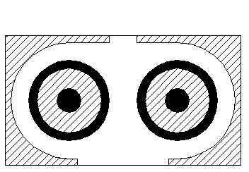

**FIGURA 1.1. Esquema de una trituradora de rodillos.**

**Molinos de tambor giratorio.-** es la solución al problema de aplicar una pequeña fuerza de fractura a un gran número de partículas, lográndose el efecto mediante medios de molienda para que se produzca predominantemente fractura por estallido, los medios de molienda lo constituyen barras de acero, bolas (acero o cerámicas), o partículas del mismo material llamándose molienda autógena (4).

El volumen de carga de un molino de tambor giratorio es el porcentaje del volumen interior del molino que esta ocupado por los medios de molienda e incluye los espacios huecos que existen entre los medios, este valor se lo puede obtener de manera aproximada de la siguiente ecuación:

 **ecuación 1.1.**

Donde HC es la distancia interior de la parte superior del molino a al aparte superior de la carga estacionaria; DM es le diámetro del molino por el interior del blindaje.

Entre las características de los molinos de tambor giratorio para una molienda húmeda o seca, tenemos (4):

* Que procesamiento subsecuente sea húmedo o seco.
* La disponibilidad de agua.
* La molienda en medio húmeda precisa menos energía por tonelada de material.
* La clasificación en medio húmedo requiere menos espacio que la clasificación en seco.
* La molienda en medio húmedo no necesita de equipo e control de polvo.
* Para efectuar molienda en seco es esencial un bajo contenido de humedad y en consecuencia puede necesitarse una operación de secado adicional.
* La molienda en medio húmedo utiliza básicamente medio de molienda y de blindaje cerámicos para evitar la corrosión y que se contamine la muestra.
* La molienda en seco elimina la necesidad de que el material reaccione con el agua.

**1.3. Análisis Químico y Composiciones De Fases**

Es una de las técnicas de análisis más comúnmente utilizada para los materiales cerámicos. Instrumentación y técnicas espectroscópicas son utilizadas para Análisis cualitativos de rutina, análisis cuantitativos de impurezas, análisis cuantitativo de elementos en sistemas que no pueden ser analizados por análisis químicos (1).

Cada elemento tiene un nivel de energía característico por lo que la adsorción de energía radiante causa transición de niveles bajos hasta altos de energía, producen radiaciones que van desde infrarroja hasta la ultravioleta. La información química es obtenida de la longitud de onda e intensidades de la línea característica emitida en el espectro (visible-infrarroja).

Las técnicas espectroscópicas se fundamentan en la interacción de la materia con la radiación. Esta interacción involucra procesos como la absorción o la difusión (scattering).

**TABLA 1**

|  |  |  |
| --- | --- | --- |
| **TECNICAS ESPECTROSCOPICAS** | | |
| **Método** | **Principio** | **Detección** |
| **ES** (polvo)  Emisión Espectroscópica | Estimulación térmica de electrones en el átomo | Línea emitida en el espectro (visible-UV) |
| **FES** (solución líquida)  Espectroscopia de Emisión de Flama | Estimulación térmica de electrones en el átomo | Línea emitida en el espectro (visible-UV) |
| **AAS** (solución líquida)  Espectroscopia de Absorción Atómica | Estimulación térmica de electrones en el átomo | Línea emitida en el espectro (visible-UV) |
| **XRF** (polvo)  Fluorescencia de Rayos X | Estimulación de rayos X de electrones en el átomo | Línea emitida en el espectro (Rayos-X) |
| **GC/MS** (sólido, líquido o gas) Cromatografía de Gases / Espectrometría de masas. | Iones deflectados por un campo magnético | Masa/Carga del Ion |
| **IRS** (sólido, líquido o gas ) Espectroscopia Infrarroja | Vibraciones moleculares con cambio en momento dipolar que absorbe radiación IR | Espectro de absorción (infrarrojo) |

Referencia: Introducción a los principios del procesamiento de cerámicos, James S. Reed, 1988

Como las energías asociadas a cada uno de estos cambios son muy diferentes, cada uno de estos procesos se puede tratar de manera independiente. Consecuentemente, los procesos de absorción y emisión sólo pueden darse a determinadas frecuencias de los fotones. Además, el conjunto de frecuencias a las que se producen estos procesos es propio de cada molécula. Para una molécula dada, su espectro de absorción/emisión constituye una "huella dactilar" de la misma (1).

Las absorciones que se producen en la región espectral del infrarrojo involucran energías mucho más pequeñas si las comparamos con las energías de absorción relacionadas con la estructura electrónica de la molécula (ultravioleta y visible).

**Análisis de Fase.-** Fases cristalinas difractan rayos X de acuerdo con la ley de Bragg;

nλ= 2 d sin θ **ecuación 1.2.**

Donde θ, es el ángulo de difracción de una RED a una distancia d, λ es la longitud de onda de los rayos X, y n es un numero entero.

La identificación de una fase es lograda por la comparación de los espacios intersticiales, d y las intensidades del material relativas a la de materiales de referencia. Para determinar los análisis de fase se utilizan técnicas de Microscopia Electrónica como;

(Ver apéndice B)

**TABLA 2**

**TECNICAS DE ANALISIS POR MICROSCOPIA.**

|  |  |
| --- | --- |
| **Microscopia Óptica: (LM)** | Microestructura de superficies pulidas, o secciones finas, análisis de fases; Resolución hasta 0.2μm. |
| **Microscopia de barrido de electrones con espectroscopia dispersiva de Rayos X (SEM) / (EDS)** | Microestructura de superficies pulidas, fracturadas; resolución 10 nm; análisis cualitativo y semi-cuantitativo con 2 μm de resolución utilizando EDS. |
| **Microscopia de transmisión de electrones: (TEM)** | Microestructura de secciones finas 20-200 nm, resolución 1 nm, identificación de estructuras de cristales por difracción de electrones, análisis cualitativo y semi-cuantitativo utilizando TEM con EDS ( 30- to 50-nm de resolución). |

Referencia: Introducción a los principios del procesamiento de cerámicos, James S. Reed, 1988

**1.4. Análisis de Superficie:**

Análisis de superficie o material cerca de la superficie (varia del material en “bruto”), ha sido ayudado por mejoras en instrumentación (1).

**Auger Electron Spectroscopy (AES)**: rayo de barrido de electrones excita a la superficie de la muestra, y la energía emitida por los “electrones AUGER” dan la información sobre los números átomos de los elementos presentes.

**Electron Microprobe Analycer (EMA)**: Rayos X característicos son emitidos cuando los electrones escanean una región microscópica de la superficie, detectan, identifican y cuantifican los elementos químicos presentes.

**Secondary Ion Mass Spectrometry (SIMS):** Se bombardea la superficie con iones de baja energía mono-energéticos para remover iones de la superficie por chispazos y así poder analizarlos utilizando espectrometría de masas.

**X-Ray Photoelectron Spectroscopy (XPS):** Cuando la superficie es excitada utilizando rayos-X monocromáticos, los “photoelectrones” emitidos desde la superficie contienen información sobre el tipo de átomos y su estado de oxidación.

**Fourier Transform Infrared Spectroscopy (FTIR):** La finalidad de las aplicaciones de espectroscopia infrarroja es la determinación de los grupos funcionales que contiene un determinado gas, a partir del estudio de los espectros de absorción en la región espectral 2-20 µm. Sin embargo, los detectores de infrarrojo no tienen la selectividad espectral necesaria para distinguir las diferentes bandas de absorción, ya que suelen integrar toda la señal recibida en un amplio rango de frecuencias. Existen dos maneras de abordar este problema: *la técnica dispersiva* y la *técnica por* [*transformada de Fourier*](http://bacterio.uc3m.es/investigacion/sensores/temas/ftir/ftir.html) (16).

**1.5. Análisis Termoquímicos y Termo físicos**

Las técnicas termoquímicas determinan el cambio termodinámico de los materiales individuales y reacciones entre materiales en una mezcla, o entre el material y la atmósfera cuando cambia la temperatura (Ver Apéndice C).

**Termo Gravimetric Analysis (TGA)**: el material se suspende de una balanza, y el peso es monitoreado durante un calentamiento o enfriamiento controlado o bajo condiciones isotérmicas.

**Differential Thermal Analysis (DTA):** para este análisis las termocuplas que están en contacto con la muestra (generalmente polvo) y con la muestra de referencia respectivamente, indican la temperatura de ensayo y una temperatura diferencial debido a la transición exotérmica o endotérmica o a la reacción de la muestra como función de la temperatura o del tiempo.

**Differential Scanning Calorimetry (DSC):** cuando el cambio de entalpía es determinado, la técnica se llama “escaneado calorimétrico diferencial”. Los parámetros importantes que deben ser controlados incluyen la rata de calentamiento o enfriamiento, la conductividad térmica del contenedor, muestra y referencia, el tamaño de partícula de la muestra y el flujo y composición de la atmósfera

**Thermal Mechanical Analysis (TMA):** análisis termo físico que incluye el monitoreo de la expansión y contracción durante el calentamiento o enfriamiento y la resistencia a la penetración mecánica o la transmisión de vibraciones mecánicas durante el calentamiento (3).

La información termoquímica en conjunto con la información química, de fase y análisis de micro estructura de materiales calentados es utilizada para identificar cambios como: Eliminación de líquidos, Oxidación de materiales, Reacciones entre materiales, Vitrificación, Recristalización

Información Termo física es utilizada para identificar los cambios de fase y sinterizada de materiales orgánicos durante la calcinación y cambios de propiedades de químicos orgánicos

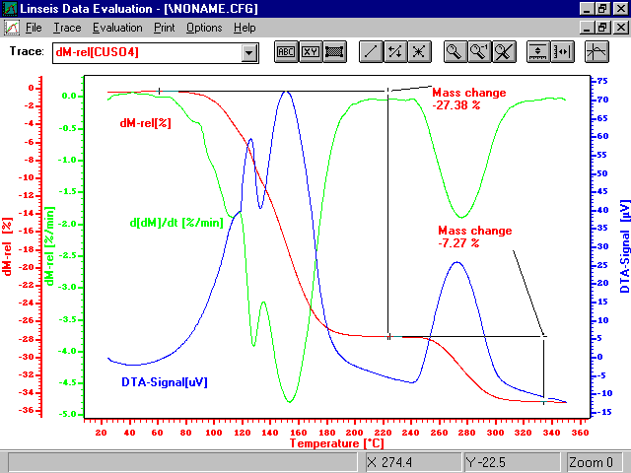

**FIGURA 1.2. Curvas de análisis termo físicos**[2]\***.**

**Proceso de sinterización y quemado.-** en este proceso se conocen las propiedades mecánicas finales de cada material ya que el producto en verde (sin quemar), mecánicamente débil, se transforma en un producto fuerte y durable, aquí es importante un ciclo de quemado adecuado para no introducir errores ni fallas (13).

Existen diferentes regiones en la curva de quemado que son criticas y deben ser consideradas para la optimización del proceso de quemado, reacciones como deshidratación del material, volatilización de los ligamentos y lubricantes, oxidación de materiales orgánicos se deben tomar en cuenta al diseñar una curva de quemado. La determinación de las reacciones durante el quemado puede ser hecha por medio de técnicas para medir los cambios químicos y físicos: TGA, DTA y dilatometría (2) (Ver Apéndice D).

**TABLA 3**

**ETAPAS DE DESINTEGRACION DE LA MATERIA PRIMA NO METALICA**

|  |  |  |  |
| --- | --- | --- | --- |
| **REACCION** | | **TEMPERATURA** | |
| **Tipo** | **Mecanismo** | **° C** | **° F** |
|  | Perdida del agua mecánica | 250-350 | 480-660 |
|  | Oxidación de la materia orgánica | 250-450 | 480-840 |
| **Común** | Deshidroxilacion | 450-670 | 840-1240 |
|  | Inversión de cuarzo αβ del sílice libre | 700-850 | 1290-1560 |
|  | Descomposición de carbonatos | 790-870 | 1455-1600 |
|  | Cristalización, desarrollo fase liquida densificación | 880-960 | 1615-1760 |
|  | Deshidroxilacion de la ilita | 170-700 | 340-1290 |
|  | Deshidroxilacion de la caolinita | 250-900 | 480-1650 |
|  | Deshidroxilacion de la montmorilonita | 575 | 1065 |
| **Específicos** | Disociación de la dolomita | 800-950 | 1470-1740 |
|  | Disociación de la calcita | 820-1020 | 1508 - 1868 |

Fuente: Engineered Materials HandBook, Volumen 4 Ceramic and Glasses.

**FIGURA 1.3. Curva de quemado.**

**Sinterizado.-**  Es un fenómeno dependiente del tiempo y temperatura, al quemar una composición en el rango mas bajo del proceso de sinterización requiere de de tiempos extendidos de quema; al quemar una composición en la parte alta del rango, requiere de menos tiempo para obtener la misma densidad en el producto quemado (13).

La tasa de calentamiento es un factor crítico para todos los análisis que se realizan ya que las reacciones ocurren en menos tiempo y rangos más amplios de temperatura cuando se incrementa la rata de calentamiento. Mucha de las reacciones se las detecta a más largos periodos de tiempos y en rangos de temperatura más grandes.

**TABLA 4**

**ETAPAS DE SINTERIZACION.**

|  |  |
| --- | --- |
| **Etapa** | **Observaciones** |
| Inicial | Superficies de las partículas se comienzan a suavizar |
| Comienza interconexión de los poros abiertos |
| Difusión de dopantes activa |
| Porosidad decrece <12% |
| Intermedia | Encogimiento de los poros abiertos que interceptan a los bordes de grano |
| Porosidad media decrece |
| Crecimiento de grano lento |
| Encogimiento diferencial de poros, crecimiento de granos en material heterogéneo |
| Final (1) | Porosidad cerrada intercepta los bordes de grano |
| Poros se encogen mucho mas o desaparecen |
| Poros mas grandes que los granos se encogen despacio |
| Final (2) | Granos muy grandes comienzas aparecer rápidamente |
| Poros dentro de los granos grandes se encogen muy despacio. |

Referencia: ASM, Engineered materials Handbook Volumen 4.

**1.6. Tamaño y Forma de la Partícula**

Es muy importante el uso del tamaño de partícula como medida de control para los procesos de reducción de tamaño (fragmentación), en ocasiones el material puede reducir se de tamaño para; incrementar el área de superficie y acelerar así un proceso químico como la lixiviación. Antes de que pueda medirse el tamaño de partícula, es muy necesario comprender lo que realmente significa esta expresión de uso ambiguo “tamaño de partícula”, (1).

Normalmente las partículas procedentes de cualquier operación de reducción de tamaño tienen una gama de características, que es necesario tener en cuenta;

* El “tamaño” de cada partícula
* El tamaño promedio de todas las partículas
* La forma de las partículas
* La gama de tamaños de partícula

Generalmente el tamaño de los materiales convencionales están en el rango de 50 nm a 1cm, sin embargo tamaños mas largos de 1 cm se utilizan en refractarios y concretos, y partículas menores a 5nm se observan en materiales creados químicamente.

Existen varias técnicas para la medición de tamaño de partícula, pero la precisión de dicho dato depende de; la preparación de la muestra, la forma de la partícula y la técnica usada para dicho análisis, por lo que dos o más análisis pueden ser requeridos para cubrir el rango total de interés. Y finalmente tener en cuenta para que se necesite la información de tamaños cuando se selecciona un instrumento.

**TABLA 5.**

**PRINCIPIO ANALÍTICO VS. RANGO DE TAMAÑO**

|  |  |  |  |  |  |  |  |  |  |  |  |  |  |  |  |  |  |  |  |  |  |  |  |  |  |  |  |  |
| --- | --- | --- | --- | --- | --- | --- | --- | --- | --- | --- | --- | --- | --- | --- | --- | --- | --- | --- | --- | --- | --- | --- | --- | --- | --- | --- | --- | --- |
| **Principio Analítico y Método.** | | | | | | | | | | | | | | | | | | | | | | | | | | |  | |
| **Tamizado** | Tejidos |  |  |  |  |  |  |  |  |  |  |  |  |  |  | | | | | | | | | | | |  | |
|  | Electro-formado |  |  |  |  |  |  |  |  |  |  |  | | | |  |  |  | |  | |  | |  | |  | |  | |
| **Clasificador d Aire** | Contadores |  |  |  |  |  |  |  |  |  | | | | | |  |  |  | |  | |  | |  | |  | |  | |
|  | Detectores de masa |  |  |  |  |  |  |  |  | | | | | |  |  |  |  | |  | |  | |  | |  | |  | |
| **Cromatografía** | Hidrodinámica |  |  |  |  |  | | | | |  |  |  |  |  |  |  |  | |  | |  | |  | |  | |  | |
|  | Campo |  |  |  |  |  |  | | | | | | | | |  |  |  | |  | |  | |  | |  | |  | |
| **Por Zona Sensible** | Bloque de Energía |  |  |  |  |  |  |  |  |  |  | | | | | | | | | | | |  | |  | |  | |
|  | Eléctrica |  |  |  |  |  |  |  |  | | | | | | | | | |  | |  | |  | |  | |  | |
| **Microscopia /** | Óptica |  |  |  |  |  |  |  |  | | | | | | | | | |  | |  | |  | |  | |  | |
| **Análisis d Imagen** | Eléctrica |  | | | | | | | | | | | | | |  |  |  | |  | |  | |  | |  | |  | |
| **Sedimentación** | Gravedad |  |  |  |  |  |  |  |  |  |  | | | | | |  |  | |  | |  | |  | |  | |  | |
|  | Centrífuga |  |  |  |  |  |  | | | | | | | | |  |  |  | |  | |  | |  | |  | |  | |
|  | Ultra-centrífuga |  | | | | | | | | | | | |  |  |  |  |  | |  | |  | |  | |  | |  | |
| **Light Scattering** | Angular |  |  |  |  | | | | | |  |  |  |  |  |  |  |  | |  | |  | |  | |  | |  | |
|  | Difracción |  |  |  |  |  |  |  |  |  |  | | | | | | |  | |  | |  | |  | |  | |  | |
|  | Turbiedad |  |  |  |  | | | | | |  |  |  |  |  |  |  |  | |  | |  | |  | |  | |  | |
|  | Cuasi elástico |  |  | | | | | | | | |  |  |  |  |  |  |  | |  | |  | |  | |  | |  | |
| **Métodos Servicio** | Adsorción |  |  |  |  | | | | | | | | | | | | | |  | |  | |  | |  | |  | |
|  | Permeabilidad |  |  |  |  |  |  |  |  |  |  |  |  |  |  |  |  |  | |  | |  | |  | |  | |  | |
|  | Intrusión |  | | | | | | | | | | |  |  |  |  |  |  | |  | |  | |  | |  | |  | |
|  | Cromatografía |  |  |  | | | | | | | | | | | |  |  |  | |  | |  | |  | |  | |  | |
|  | 0.001 | |  | 0.01 | |  | 0.1 | |  | 1 | |  | 10 | |  | 102 | |  | | 103 | | | |  | | 104 | | | |
|  | ***Rango de Tamaño. (escala log. en µm)*** | | | | | | | | | | | | | | | | | | | | | | | |  | |  | |

Fuente: Introducción a los principios del procesamiento de cerámicos, James S. Reed, 1988

**1.6.1. Tamizado o Cribado**

El cribado es la clasificación de partículas debido a su habilidad o inhabilidad para pasar por una apertura de tamaño controlado, las partículas son introducidas a una serie de tamices con aperturas finas sucesivas y las partículas son agitadas para inducir su paso hasta que la apertura más pequeña bloquea el paso de partículas, dicha técnica solo permite obtener el tamaño de grano de una muestra mas no la forma ni tamaño de la partícula (4).

El tamizado es una técnica muy común y utilizada para tamaños hasta de 44 µm. Un set de tamices generalmente sigue una progresión de tamaños del √2., la aglomeración se torna en un problema en partículas de menor tamaño que 44 µm y pueden introducir errores en el análisis. En algunos casos, análisis de tamizado en seco puede ser realizado para partículas de hasta 20 µm por medio de técnicas especiales, pero también se puede mejorar las técnicas con la utilización de agua.

Cuando la muestra es muy grande, las aperturas de las mallas mas finas se bloquean (vuelven ciegas) y el mecanismo de tamizado o cribado se vuelve ineficiente, aparatos viejos dependen de un movimiento mecánica de baja frecuencia para la “motivación de las partículas”, mientras que aparatos más modernos utilizan además pulsos de aire de alta frecuencia y producen un cribado más eficiente (4).



**FIGURA 1.4. Curva de frecuencia del % de material retenido en el tamiz.**

**1.6.2. Técnicas de Sedimentación.**

Una partícula esférica de densidad *Dp*, diámetro *a* liberada en un fluido de viscosidad *ηL* y de menor densidad *DL*, se acelerará momentáneamente y después caerá a una velocidad final constante *υ*.Un flujo laminar ocurre cuando el número Reynolds Re, de la partícula es menor que 0.2, el número Reynolds es calculado de la ecuación:

 **ecuación 1.3.**

Para las partículas cerámicas, el límite más alto es de aproximadamente 50 μm. (8) La velocidad final se relaciona con el diámetro de partícula de acuerdo con la ecuación de Stokes:

 **ecuación 1.4.** donde, g , es la aceleración de la gravedad o centrífuga. El tiempo *t* para la sedimentación a una altura *H* es:

 **ecuación 1.5.**

Para citar un ejemplo (1) de cómo se desarrolla este métodos observamos que las partículas de Alumina en agua, el tiempo de sedimentación por gravedad para una altura de 1 cm es de 1 minuto para partículas de 10 μm y de 2 horas para partículas de 1μm.

**Rayos X (Sedimentación).-** Básicamente el la unión de las famosas leyes de Stockes de sedimentación junto con las atenuaciones de la radiación X, estos dos conceptos permiten medir tamaños de partículas tanto nanométricas como milimétricas, denominándose Técnica de Sedimentación por Rayos X. El método de sedimentación de Radiografía es basado en dos bien-establecidos y conocidos conceptos el fenómeno-gravitacional como la sedimentación y la absorción de Rayos X de energía baja (3).

La Ley de Stockes describe la sedimentación gravitatoria de partículas esféricas como una función de diámetro de la partícula. La ley simplemente declara que la velocidad final de una partícula esférica en un medio fluido es directamente proporcional al cuadrado del diámetro de la partícula (1).

Clasificar partículas según la velocidad de asentamiento, es equivalente a clasificarlas por el tamaño de la partícula. La velocidad de asentamiento es determinada midiendo el tiempo requerido para las partículas para caerse una distancia conocida.

El caso más simple, para apreciar la técnica es imaginar que se introducen todas las partículas simultáneamente al mismo nivel superior de la celda de asentamiento, como se esquematiza en la Figura. 1.6. Las partículas serán separadas según la velocidad de asentamiento cuando ellas caigan. Si todas las partículas tienen la misma densidad, entonces ellas también se separarán por el tamaño. (Ver apéndice E.)

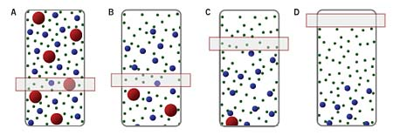

**FIGURA 1.5. Esquema de un análisis con Rayos X**

**1.6.3. Técnicas de Difracción Láser.**

El principio de esta técnica es, partículas dispersas pasando por un rayo de luz causarán difracción de luz fuera de la sección transversal del rayo cuando las partículas son más grandes que la longitud de onda de la luz. La intensidad de luz difractada es proporcional al tamaño de partículas al cuadrado, mientras que el ángulo de difracción varía inversamente con el tamaño de partícula.

El láser comúnmente usado es el de He – Ne como fuente de luz [3]*, la combinación de un filtro óptico, lentes y foto detectores que en conjunto con un microcomputador, computan los datos de distribución de tamaño de partícula obtenidos de la difracción.

Con la ayuda de matemática compleja, la intensidad de distribución de la luz esparcida puede usarse para calcular la distribución de tamaño de partícula de las partículas esparcidas. Se obtiene como resultado un diámetro de partícula correspondiente a la difracción láser con un diámetro que es equivalente a una esfera con idéntica distribución de la luz difractada. (Ver apéndice F.)

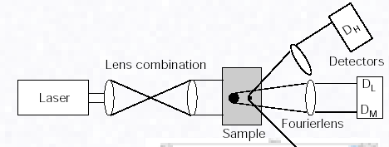

He – Ne.

**FIGURA 1.6. Esquema de análisis por Difracción Láser**

En conclusión la especificación de un instrumento y el procedimiento para la preparación de muestras deben basarse en la experiencia tanto como en los principio, tomando en cuenta factores importantes como el costo del instrumento, flexibilidad del método, capacidad del rango de tamaño, preparación de la muestra y tiempo de análisis.

**TABLA 6**

|  |  |  |  |  |
| --- | --- | --- | --- | --- |
| **TÉCNICAS DE ANÁLISIS PARA TAMAÑOS DE PARTÍCULAS** | | | | |
| **Método** | **Medio de Análisis** | **Capacidad de Tamaño. (μm)** | **Tamaño de Muestra ( g )** | **Tiempo de Análisis** |
| **Microscopia** |  |  |  |  |
| Óptica | Liq. / Gas | 400 - 0.2 | < 1 | S - L |
| Electrónica | Vacío | 20 - 0.002 | < 1 | S - L |
| **Tamizado** |  |  |  |  |
|  | Aire | 8000 - 37 | 50 | M |
|  | Aire | 5000 - 37 | 20 | M |
|  | Liquido | 5000 - 5 | 5 | L |
|  | Gas inerte | 5000 -20 | 5 | M |
| **Sedimentación** |  |  |  |  |
| Gravedad | Liquido | 100 - 0.2 | < 5 | M - L |
| Centrifuga | Liquido | 100 - 0.02 | < 1 | M |
| **Zona de Censado Eléctrico** |  |  |  |  |
|  | Liquido | 400 - 0.3 | < 1 | S - M |
| **Barrido de Luz** |  |  |  |  |
| Fraunhofer | Liq. / Gas | 1800 - 1 | < 5 | S |
| Mie | Liquido | 1 - 0.1 | < 5 | S |
| **Fluctuación de Intensidad** |  |  |  |  |
|  | Liquido | 5 - 0.005 | < 1 | S |
| **S = short (corto < 20 min.); M = moderado (20 - 60 min.); L = largo (> 60 min.)** | | | |  |

Fuente: Introducción a los principios del procesamiento de cerámicos, James S. Reed, 1988

**1.7. ADITIVOS**

De igual manera que existen propiedades exclusivas de un material, estas pueden variar su comportamiento si químicamente reaccionan con algún tipo de aditivo, los mismo que son utilizados en procesos industriales para llevar una materia prima a las condiciones de trabajo necesarias, ya que el procesamiento de cerámicos para obtener productos requiere de la transformación de materias primas (en forma de polvos) a un cuerpo denso y uniforme a través de la aplicación de técnicas de consolidación y procesos subsecuentes térmicos y sinterización, a continuación citamos algunos tipos de aditivos comúnmente usados en la industria cerámica tradicional (13):

Deflocunlantes, Coagulantes, Floculantes, Binder (Ligadores), Plastificantes, Lubricantes, Bactericidas, entre otros

**Aditivos para sinterización.-**  son modificaciones intencionales de la química base del material, los aditivos de sinterizado son combinaciones de uno o más óxidos que son añadidos primariamente para controlar el crecimiento de granos y para mejorar la densificación. (1).

**Solventes.-** Los solventes son necesarios para impartir fluidez como para hacer de vehículo para la disolución y distribución uniforme de todos los aditivos. Los solventes son polares o no-polares y pueden ser acuosos como no-acuosos. Agua es un solvente polar muy común, como también lo son los alcoholes simples y glicoles, aunque el agua puede contener altos niveles de impurezas disueltas como los metales de calcio, sodio, magnesio y aniones como sulfatos y carbonatos (1).

**Surfactantes.-**Tienen varias funciones en el sistema, como agentes de mojado o humectantes, ayudan al cobertura efectiva y total de los sólidos por el solvente; como dispersante, promueven la defloculación y estabilidad; como agentes anti-espumantes, minimizan las burbujas que resultan de los procesos de formado. Además que alteran las propiedades reológicas del sistema sólido-solvente y actúan como plastificantes y lubricantes (2).

**1.8. REOLOGIA**

Ciencia que estudia la deformación y fluidez de la materia, es una herramienta muy útil tanto para los investigadores quienes buscan respuestas en el desarrollo de nuevos materiales, como para los ingenieros quienes buscan métodos que faciliten el control de calidad (12).

**Reometría.-** medida de las propiedades reológicas de un líquido o de un material de partículas que se encuentran dispersas dentro de un líquido. Una de las propiedades reológicas más importantes es la viscosidad, que es la resistencia que tienen los cuerpos a fluir.

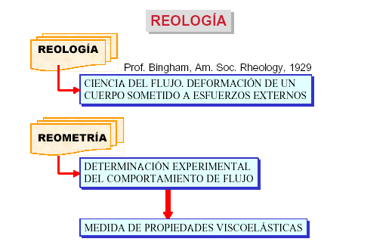

**FIGURA 1.7. Esquema de la Reología.**

Los materiales en general se pueden comportar de tres maneras diferentes cuando están sujetos a deformaciones (11).

* Sólidos.- Ley de Hooke (teoría de elasticidad)
* Líquido.- Teoría de Viscosidad de Newton
* Visco-elástico.- Material que posee características elásticas y viscosas.

Las medidas reológicas pueden ser realizadas en todo tipo de material, mediante una variedad de instrumentos llamados reómetros, mientras los que se limitan a medir la viscosidad se llaman viscosímetros (11).

**Viscosidad.-**  La viscosidad es la medida de la fricción interna de un fluido, esta fricción aparece cuando una capada fluido es obligada a moverse una en relación de la otra. La fuerza requerida para generar este movimiento de fricción es llamada “*cortante”*, estos cortantes ocurren siempre que el fluido este físicamente moviendo ya sea por agitación, atomizado, bombeo, etc.

*Viscosidad Absoluta*.- se obtiene de cualquier sistema geométrico y es independiente de la densidad Medida: (Pa. s)

*Viscosidad Cinemática.-* se obtiene de cualquier sistema geométrico y depende de la densidad. Medida: Stokes (Pa.s/Kg.m3)

*Viscosidad Aparente.-* es una medida de los líquidos No-Newtonianos y se mide de acuerdo a la tasa de deformación. Medida: (Pa.s)

**Teoría de Viscosidad de Newton**

Isaac Newton definió la viscosidad considerando el modelo que aparece en la Fig. 1.8., donde, dos placas de un fluido de igual área A, están separadas por una distancia “dx” y se mueven en la misma dirección pero a diferentes velocidades “V1” y “V2”.

Newton asumió que las fuerzas requeridas para mantener esta diferencia en las velocidades fue proporcional a la diferencia de velocidades a través del líquido, es decir, al gradiente de velocidad, por lo que Newton expresa (12):

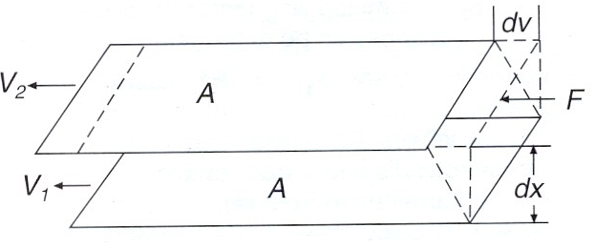

**FIGURA 1.8. Modelo de Newton.**

 **ecuación 1.6.**

Donde η es la propiedad medida del material y se llamo “*viscosidad”,* el gradiente de velocidad dv/dx es medido del cambio de velocidad de las capas una respecto a la otra, esto hacia que existiera un moviendo relativo (cortante) entre las capas el cual se lo llamo *“taza de deformación”* **γ** cuya unidad de medida es (sec-1). El termino F/A que indica la fuerza por unidad de área necesaria para producir la acción de corte, fue referenciado como “esfuerzo cortante” **τ** y sus unidades de medida son (dinas / cm2) o Newtons por metro cuadrado (N / m2)

 **ecuación 1.7.**

La unidad fundamental de medición de la viscosidad es el *“poise”* que significa, si un material genera un esfuerzo cortante de una dyna por cm2 para producir una taza de deformación de 1 sec-1, tiene una viscosidad de 1 poise (P)o 100 centipoises (cP), también se puede expresar en Pascal – segundo (Pa.s).

En su estudio Newton también definió 2 tipos de sistemas diferentes de flujo: Newtonianos y No-Newtonianos

***Newtoniano.-*** también llamado fluido verdadero es aquel, que sometido a un esfuerzo tangencial o cortante, se deforma con una velocidad que es proporcional directamente al esfuerzo aplicado.

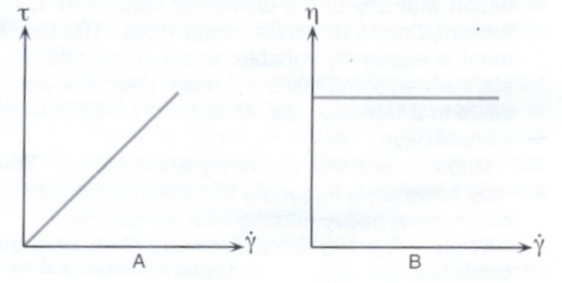

**FIGURA 1.9. Comportamiento de fluido newtoniano.**

***No-Newtonianos.-*** son aquellos en que el esfuerzo cortante no es directamente proporcional a la relación de deformación. Por común estos fluidos se clasifican respecto a su comportamiento en el tiempo o independientes del mismo, existen además otros tipos de fluidos no newtonianos como pueden ser:

*Pseudo-plásticos.-* Es aquel tipo de fluido en el que decrece sus viscosidad mientras incrementa su taza de deformación **(γ).**

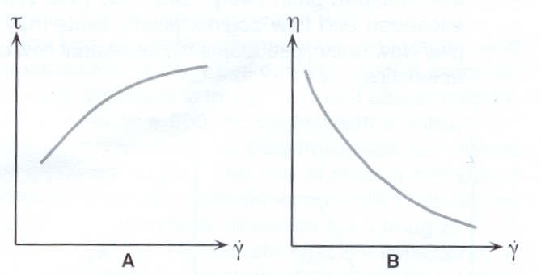

**FIGURA 1.10. Comportamiento de fluido Pseudo-plástico.**

*Dilatante.-* es aquel que incrementa su viscosidad cuando disminuye la taza de deformación **(γ)**.

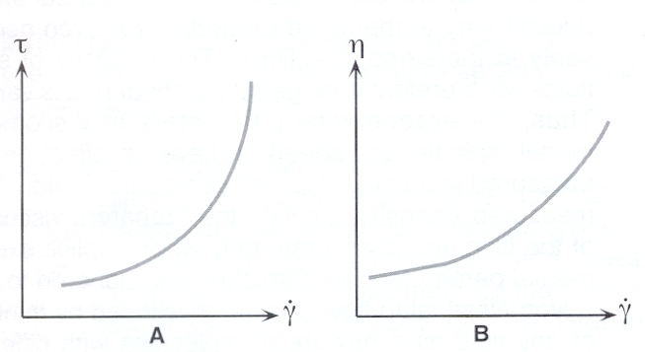

**FIGURA 1.11. Comportamiento de fluido dilatante.**

*Plástico.-* Es un tipo de fluido que se comportara como un sólido bajo condiciones estáticas.

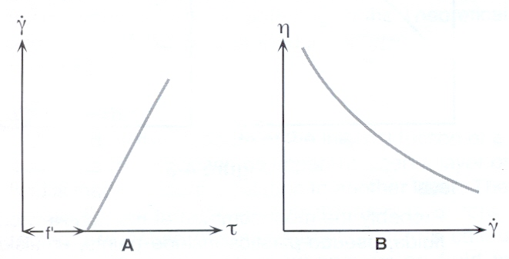

**FIGURA 1.12. Comportamiento de fluido plástico.**

**Tixotropía**

La tixotropía se define como el fenómeno consistente en la pérdida de resistencia de un coloide, al amasarlo, y su posterior recuperación con el tiempo. (11) Las arcillas tixotrópicas cuando son amasadas se convierten en un verdadero líquido. Si, a continuación, se las deja en reposo recuperan la cohesión, así como el comportamiento sólido. Para que un material tixotrópico muestre este especial comportamiento deberá poseer un contenido en agua próximo a su límite líquido. Por el contrario, en torno a su límite plástico no existe posibilidad de comportamiento tixotrópico.

**Viscosímetro.**

Es el instrumento utilizado para medir la viscosidad, puede ser análogo, digital y programable, existen dos tipos de viscosímetros:

* Viscosímetros Rotacionales.
* Viscosímetros Capilares.

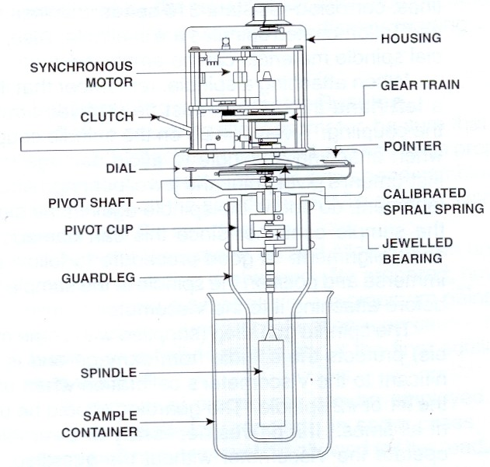

**FIGURA 1.13. Diagrama funcional del viscosímetro.**

*Viscosímetro Rotacional.-* esta relacionado con el torque (M) y la velocidad de rotación (w).

*Viscosímetro Capilar.-* esta relacionado con la presión (p) y el caudal Q.

Ambos son usados para la medición de propiedades reológicas de fluidos Newtonianos y No-Newtonianos.

Centramos nuestro interés en lo viscosímetros rotacionales que son con los cuales vamos a trabajar, su principio de funcionamiento es; Medir el torque requerido para girar un elemento sumergido (*spindle*) en un fluido. El spindle es conducido por un motor mediante un espiral calibrado, la deflexión de este espiral ante el torque generado es indicado por un indicador o pluma (análogo) o en una pantalla de cristal liquido (digital).

Todos los viscosímetros constan de una transmisión de velocidades múltiples y la íntercambiabilidad de spindle permite que este equipo sea muy versátil y cubra un amplio rango de medición de viscosidad.

La viscosidad en viscosímetros rotacionales se define por los parámetros de la geometría del spindle utilizado de las cuales citamos las 2 más usadas:

***Cilindro concéntrico.-*** aplicado para Spindles de geometría cilíndrica.

TAZA DE DEFORMACION (sec-1):

 **ecuación 1.8.**

ESFUERZO CORTANTE (dynas/cm2):

 **ecuación 1.9.**

VISCOSIDAD (centipoises):

 **ecuación 1.10**

Definiciones: ω = velocidad angular del spindle (rad/sec)

Rc = Radio del recipiente de la muestra (cm)

Rb = Radio del spindle (cm)

X = radio de la taza de deformación (se calcula)

M = Torque de salida del instrumento.

L = Longitud efectiva del Spindle (Ver Anexo 1.7.)

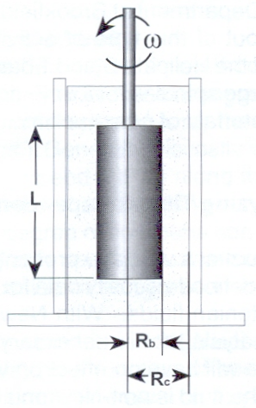

**FIGURA 1.14. Esquema Modelo Cilindro Concéntrico.**

***Cono y Plato.-*** aplicado para Spindles de geometría de disco o plato cónico.

TAZA DE DEFORMACION (sec-1):

 **ecuación 1.11.**

ESFUERZO CORTANTE (dynas/cm2):

 **ecuación 1.12.**

VISCOSIDAD (centipoises):

 **ecuación 1.13.**

Definiciones: θ = Angulo del cono (grados)

r = Radio del cono (cm.)

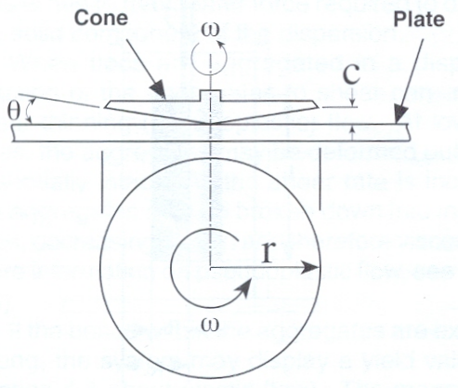

**FIGURA 1.15. Esquema Modelo Cono y Plato.**

**Técnicas de Medición de Viscosidad**

***Información.-***Se recomienda siempre anotar la información del modelo del viscosímetro, numero de spindle o accesorio utilizado, velocidad de rotación, tamaño o dimensiones del recipiente que contiene la muestra, temperatura de la muestra, tiempo de rotación del spindle, procedimiento de preparación de la muestra (si existiese)

***Selección del tipo de spindle y de la velocidad de rotación.-*** Si estamos trabajando con un fluido que tiene una técnica existente usamos el spindle y la velocidad especificada. (11) Cuando realizamos pruebas originales no especificadas el mejor método de selección es el de prueba y error. Lo correcto es obtener en la una medición entre 10 y 100, recordando que la precisión mejoran con lecturas mas aproximadas a 100.

Sea cual fuese el modelo del viscosímetro el mínimo rango de viscosidad se obtiene usando el spindle mas largo y la mas alta velocidad, mientras que el rango más alto se lo consigue utilizando el spindle mas pequeño y usando la velocidad de rotación mas baja. (Ver apéndice G.)

***Tamaño del Contenedor de la muestra.-*** las dimensiones optimas del recipiente que contiene la muestra a ser analizada están en n diámetro de 83mm o mayor y un volumen de 600 ml aproximadamente.

***Condiciones de la muestra.-***  El fluido de muestra debe estar libre de aire ya sea disuelto o en forma de burbujas, debe mantenerse todo su volumen a una temperatura constante, esto se lo obtiene con una constante agitación de la muestra.

***Inmersión del spindle.-*** El spindle debe sumergirse en la muestra hasta donde se encuentra una marca ranurada, además, hay que tomar en cuenta que el spindle debe ser introducido de tal manera que se ubique en el centro del recipiente. Siempre se cuadra la posición del spindle con el viscosímetro apagado.

***Sensibilidad y Precisión.-*** Los viscosímetros esta garantizados para tener una precisión de ± 1 % para todo su rango de escala usando todas la combinaciones de spindle y velocidad de rotación, este porcentaje expresado en centipoises (cP.) seria igual al factor del spindle ± 25 cP, mientras que su repetibilidad seria de ± 2 %.

***Chequear su calibración.-*** Es aconsejable comprobar la calibración del equipo cada 100 mediciones, para esto se utiliza Estándares Calibrados de Viscosidad que son fluidos con valor certificado de viscosidad.

1. * Russell K. Word, American Standard Inc.

   (1) W.M. Flock, Characterization and Process Interactions, *Ceramic Processing before firing.*
2. *Curvas TGA/DTA/DTG de Sulfato de cobre, software de Shimadzu.
3. *Manual Técnico, Analysette 22 FRITSCH, Analizador Láser de Tamaño de partículas.